ALLEGATO “A”

Indirizzi operativi ai Comuni per l’erogazione dei contributi per la fornitura gratuita, totale o parziale, dei libri di testo a favore degli alunni residenti nelle Marche, nell’ambito delle politiche in favore delle famiglie meno abbienti, ai sensi dell’art. 27 della Legge 23.12.1998, n. 448.

L’art. 27 della Legge 23.12.98, n. 448, prevede che i Comuni provvedano a garantire la gratuità, totale o parziale, dei libri di testo in favore degli alunni che adempiono l'obbligo scolastico e del 3°, 4° e 5° anno delle scuole superiori di II grado in possesso dei requisiti richiesti.
Considerato che la normativa statale affida alle Regioni il compito di definire i criteri per la ripartizione delle risorse nonché i requisiti di accesso al beneficio, gli indirizzi operativi, ai sensi delle linee guida stabilite con DGR n. 1149 del 30/09/2019, sono emanati al fine di garantire un’uniforme applicazione delle disposizioni regionali da parte di tutte le Amministrazioni comunali del territorio per l’erogazione dei contributi previsti per la fornitura gratuita totale o parziale dei libri di testo a favore degli alunni residenti nella Regione Marche.

I presenti indirizzi operativi sono relativi all’anno scolastico 2025/2026

- Emanazione e pubblicazione dei bandi comunali
Ciascun Comune provvede all’emanazione del bando per la presentazione delle domande da parte dei soggetti residenti (studentesse/studenti) in possesso dei requisiti indicati nel presente provvedimento e adotta idonee forme di pubblicità per informare correttamente le famiglie.
Nel bando il Comune deve indicare:
  - i requisiti di accesso al contributo;
  - le modalità di presentazione delle domande (indicazioni della struttura competente a cui deve essere presentata la domanda, la documentazione attestante il possesso dei requisiti, i dati relativi all’istituto di istruzione secondaria di I e II grado, statale e/o paritario che viene frequentato, la classe che si frequenta relativamente all’anno scolastico 2025/2026), avvalendosi eventualmente del modello di cui all’allegato A/1;
  - l’indicazione dei referenti comunali e dei relativi contatti a cui fare riferimento per fornire informazioni e assistenza all’utenza;
  - la data di scadenza per la presentazione delle domande;
  - la specifica che la richiesta di contributo deve essere corredata dall’attestazione I.S.E.E. in corso di validità, necessaria per dimostrare il possesso del requisito economico (al riguardo, i Comuni, per rendere meno onerose le operazioni di rilascio della attestazione I.S.E.E., possono stipulare apposita convenzione con i C.A.F);
  - la specifica che la richiesta di contributo debba, possibilmente e contestualmente, essere corredata della documentazione giustificativa delle spese sostenute dalle famiglie per l’acquisto dei libri di testo, anche se tale documentazione può essere acquisita dal Comune anche successivamente alla richiesta del contributo, ovvero antecedentemente alla liquidazione dei beneficiari.

Ai fini dell’acquisizione delle istanze il Comune può avvalersi della collaborazione delle scuole (D.P.C.M. 226/2000 art. 1, comma 1, lettera a).
Si evidenzia, inoltre, che nel corso della procedura di individuazione degli studenti beneficiari e di trasmissione dei dati dei medesimi, i Comuni agiranno in qualità di Responsabili del trattamento dei dati in base a quanto previsto dall’art. 28 comma 4 del Regolamento (UE) 2016/679.

- Requisiti dei soggetti beneficiari, documentazione richiesta e modalità di presentazione delle domande dei soggetti richiedenti.
Possono accedere al contributo per la fornitura dei libri di testo in forma cartacea, mista o digitale, di cui all’art. 27 della legge n.448/1998, le famiglie dei soggetti (studentesse/studenti) aventi i seguenti requisiti:
  - residenza nella Regione Marche;
  - Indicatore della Situazione Economica Equivalente (ISEE) in corso di validità del nucleo familiare dello studente non superiore a € 13.500,00, con la specificazione che, in base al valore dell’ISEE, le famiglie saranno distribuite in due fasce:
  - Fascia 1: da € 0,00 ad € 10.632,94;
  - Fascia 2: da € 10.632,95 ad € 13.500,00;
per cui saranno assegnate contribuzioni ai richiedenti compresi nella fascia 2, solo nell’ipotesi di sussistenza di fondi residuali ancora disponibili al netto della totale copertura delle domande di coloro che ricadono nella fascia 1;
  - frequenza, nell’anno scolastico 2025/2026, presso gli Istituti di istruzione secondaria di I e II grado, statali e/o paritari con sede sia nella Regione Marche, sia fuori Regione.
Il possesso dei suddetti requisiti dovrà essere dimostrato dai richiedenti (Genitore/Tutore/ Esercente potestà genitoriale o autonomamente da parte degli studenti maggiorenni) attraverso la presentazione della seguente documentazione:
  - attestazione ISEE, in corso di validità, rilasciata gratuitamente dai CAAF, per quanto attiene la situazione economica del nucleo familiare dello studente;
  - per quanto attiene il requisito della residenza e della frequenza all’Istituto di istruzione secondaria di I e II grado, può essere dichiarato dal soggetto richiedente mediante il rilascio della dichiarazione sostitutiva di certificazione, resa ai sensi del D.P.R. n. 445/2000;
  - copia del documento di identità in corso di validità del soggetto richiedente che firma l’istanza di contributo.
La domanda dovrà essere presentata al proprio Comune di residenza, allegando la documentazione sopra indicata, entro la scadenza indicata nel bando comunale.
La domanda, firmata da uno dei due genitori o dalla persona che esercita la potestà genitoriale o dal beneficiario, se maggiorenne, deve essere presentata per singolo beneficiario (studentessa/studente), utilizzando eventualmente come traccia l’apposito modello (Allegato A/1).

- Verifica ammissibilità delle istanze e trasmissione richieste di contributo alla Regione.
Ciascun Comune, una volta raccolte tutte le istanze di contributo da parte degli utenti, pervenute entro il termine di chiusura del bando comunale, dovrà:
- verificare il requisito della residenza sia regionale che comunale di colei o colui (studentessa/studente) per il quale è richiesto il contributo;
- verificare il requisito economico della famiglia richiedente attraverso il controllo dell’attestazione ISEE in corso di validità allegata alla domanda;
- verificare che non ci sia sovrapposizione con altri benefici, sia nei casi di frequenza di scuole fuori Regione, sia in caso di sovrapposizione con gli altri interventi di cui all’art. 1, comma 628, della L. 296/2006 (comodato gratuito e noleggio libri scolastici);
- verificare che, per le richieste di contributo relative agli anni di corso all’interno dell’obbligo scolastico, siano rispettati i tetti massimi di spesa stabiliti dal Ministero dell’Istruzione e del Merito;
- caricare le istanze sul portale Cohesion Work PA della Regione Marche (raggiungibile all’indirizzo https://cohesionworkpa.regione.marche.it/) sulla base delle indicazioni riportate dal manuale per gli operatori comunali di cui all’allegato A/2.
- trasmettere i prospetti riepilogativi (scuola media e superiore), dopo averli validati (attraverso l’opzione “vista e trasmetti”), solo ed esclusivamente tramite procedura informatica, entro il termine ultimo perentorio del 20 novembre 2025;
- In caso di assenza di domande, il Comune dovrà obbligatoriamente comunicare (attraverso la specifica funzionalità) che non ci sono state richieste per l’anno scolastico in corso.
Il sistema di trasmissione delle richieste di contributo alla Regione, da parte dei Comuni, è progettato come applicativo web-based di back office con funzionalità specifiche destinate agli operatori dei Comuni preposti alla gestione delle domande e funzionalità destinate ai referenti della Regione Marche per la gestione della procedura di erogazione fondi.
L’accesso al sistema sarà protetto e consentito solamente agli utenti accreditati (ciascuno secondo il proprio ruolo) che si autenticano con credenziali forti.
Gli obiettivi del sistema sono:
- velocizzare le operazioni di acquisizione delle informazioni e della loro elaborazione;
- uniformare a livello regionale la struttura delle informazioni trasmesse verso la Regione;
- eliminare completamente gli errori di trascrizione dei dati.
Fino al termine perentorio del 20 novembre 2025, individuato per la gestione del processo di raccolta delle domande, il sistema consentirà agli operatori dei Comuni di accedere ad una sezione nella quale potranno:
- compilare i moduli di richiesta di fornitura gratuita o semigratuita dei libri di testo da parte dei genitori dei ragazzi residenti nel proprio Comune, sulla base di una maschera strutturata in modo da richiedere tutte le informazioni contemplate dall’allegato A/1;
- accedere all’archivio delle domande presentate per l’anno scolastico in corso (eventualmente per apportare correzioni e/o integrazioni nell’intervallo temporale definito).

- Ripartizione risorse ai Comuni
Una volta raccolte tutte le richieste di contributi provenienti dai Comuni marchigiani, la Regione, con successivo Decreto del Dirigente del Settore Istruzione, innovazione sociale e sport, provvederà a ripartire tra gli Stessi la quota attribuita alla Regione Marche del Fondo statale e l’ulteriore somma disponibile nel bilancio 2025 – 2027, annualità 2025, per la fornitura gratuita o semigratuita dei libri di testo per la scuola dell’obbligo e secondarie superiori, nel modo seguente:
- per la scuola secondaria di secondo grado, dal terzo anno di corso in poi, sarà assegnato a ciascun Comune un importo di € 120, riducibile fino ad € 80 in funzione delle risorse disponibili, per ogni domanda ammessa a contributo, tuttavia, qualora dalle attestazioni di spesa presentate risultino spese inferiori a tali valori, l’importo assegnato sarà ridotto a quanto effettivamente speso;
- per la scuola secondaria di primo grado e per il primo e secondo anno della scuola secondaria superiore, sarà assegnata la somma richiesta da ciascun Comune, sulla base degli importi indicati dai Comuni stessi in base alle attestazioni di spesa prodotte dai richiedenti; tali importi non potranno mai essere superiori al tetto massimo, stabilito dal Ministero dell’Istruzione e del Merito, della dotazione libraria per ciascun anno e tipologia di corso dell’anno scolastico di riferimento.
Nell’ipotesi di insufficiente dotazione delle risorse rispetto alla totalità delle domande pervenute, verranno prioritariamente disposte le assegnazioni, così come sopra descritte, ai richiedenti aventi ISEE da 0 ad € 10.632,94 (fascia 1). Quindi, saranno assegnate contribuzioni ai richiedenti aventi ISEE da € 10.632,95 ad € 13.500,00 (fascia 2), solo nell’ipotesi di sussistenza di fondi residuali ancora disponibili, al netto della totale copertura delle domande di prima fascia. Le assegnazioni di seconda fascia saranno comunque proporzionate alle risorse residue disponibili.

- Utilizzazione delle risorse
L’erogazione dei contributi per la fornitura gratuita o semigratuita dei libri di testo da parte dei Comuni è subordinata alla presentazione, da parte dei beneficiari, della documentazione a supporto della spesa sostenuta per l’acquisto dei libri di testo.
Tale documentazione dovrà essere accuratamente conservata agli atti da parte dei responsabili di procedimento designati presso i diversi Comuni delle Marche in quanto soggetta a controlli a campione.
Al fine di garantire un maggiore sostegno per le spese scolastiche alle famiglie con situazioni economiche più disagiate, i Comuni, compatibilmente con i propri obblighi ed esigenze di bilancio, una volta ricevuti i contributi richiesti da parte dell’Amministrazione regionale, dovrebbero provvedere ad erogare le risorse percepite per l’anno scolastico 2025/2026, a tutti i soggetti beneficiari entro un termine temporale più breve possibile.

- Rendicontazione

I Comuni dovranno rendicontare alla Regione Marche, solo ed esclusivamente tramite procedura informatica attraverso l’accesso al portale Cohesion Work PA della Regione Marche (raggiungibile all’indirizzo https://cohesionworkpa.regione.marche.it/), nel periodo temporale che intercorre tra il 9 aprile 2026 e il termine ultimo perentorio del 14 maggio 2026, l’utilizzo effettivo dei contributi per libri di testo dello stanziamento assegnato, evidenziando l’ammontare di eventuali economie registrate.
All’interno di tale periodo temporale gli operatori comunali potranno attingere alle domande pervenute per correggere eventuali errori di inserimento sull’anno di corso, sull’indirizzo di studio o sull’importo speso, sempre nel rispetto delle regole di utilizzo delle economie stesse (per le risorse dell’anno scolastico 2025/2026, i Comuni non possono utilizzare eventuali economie rilevate per una tipologia d’intervento per finanziare un’altra tipologia, tali economie saranno invece recuperate da ogni Comune nell’anno successivo, a seguito di rendicontazione degli importi assegnati e destinati al finanziamento per la fornitura dei libri di testo, come parte del contributo per l’anno scolastico 2026/2027 a favore dei medesimi enti).
Le modifiche potranno essere salvate solo nei seguenti casi:
- se il nuovo importo inserito è inferiore al precedente (si genera quindi un’economia);
- se il nuovo importo inserito è superiore al precedente, la correzione è ammissibile se tale eccedenza è coperta da altre economie generate per la stessa tipologia di studi (Ex: obbligo scolastico su obbligo scolastico, anni successivi su anni successivi).
Si precisa che in questa fase, nessun Comune può inserire nuove domande rispetto a quelle validate entro il 20 novembre 2025.

La registrazione di queste correzioni permetterà di calcolare automaticamente gli importi del prospetto riepilogativo delle economie confrontando i dati delle richieste presentate entro il termine perentorio di inserimento delle domande (20 novembre 2025) con i dati rettificati. I calcoli metteranno in evidenza eventuali economie che potranno essere destinate all’anno scolastico successivo.
In questa fase, il prospetto riepilogativo delle economie dovrà essere validato dai Comuni attraverso apposita funzionalità e contestualmente verrà acquisito dal sistema quale prospetto riepilogativo della spesa reale erogata.
Si sottolinea che se un Comune, nel periodo temporale indicato per ottemperare all’adempimento della rendicontazione, non avrà provveduto alla validazione della stessa, anche nel caso in cui ci sia esatta corrispondenza tra il contributo richiesto e la spesa erogata, verrà considerato come un Comune che non ha effettuato alcuna erogazione di fondi agli utenti che hanno presentato istanza di accesso ai contributi e, pertanto, le risorse assegnate dalla Regione con decreto di riparto per l’anno scolastico 2025/2026 verranno rilevate con successivo decreto come economie che il Comune stesso potrà destinare all’anno scolastico 2026/2027.

- Controlli e sanzioni

Le Amministrazioni comunali provvederanno ad effettuare i controlli, o almeno controlli a campione, da intendersi nella misura del 5% delle domande ad esse pervenute.
I controlli, inoltre, saranno effettuati in tutti i casi in cui sorgano fondati dubbi sulla veridicità delle dichiarazioni, con particolare riguardo alla dichiarazione I.S.E.E., mediante l’INPS ai sensi dell’articolo 71, comma 1 del DPR n. 445/2000 e dell’articolo 4, comma 7 del Decreto Legislativo n. 109/98.

In caso di dichiarazioni non veritiere, possono sussistere sanzioni:
- amministrative:
qualora il richiedente presenti dichiarazioni non veritiere o non venga esibita la documentazione richiesta nell’ambito dei controlli previsti, i contributi economici concessi verranno revocati e sarà effettuato il recupero delle somme eventualmente già erogate e gli interessi legali.
- penali:
nel caso di dichiarazione non veritiera, l’Ente erogatore segnalerà il fatto all’Autorità Giudiziaria affinché rilevi l’eventuale sussistenza dei seguenti reati:
- falsità materiale, ovvero formazione di atto falso, o alterazione di atto vero (art. 482 c.p.),
- falsità ideologica commessa da privato in atto pubblico (art. 483 c.p.),
- uso di atto falso (art. 489 c.p.),
- falsa attestazione ad un pubblico ufficiale sulla identità e sulle qualità personali proprie o altrui (art. 495 c.p.),
- truffa ai danni dello Stato o ad altro Ente Pubblico (art. 640 c.p.).

- Assistenza tecnica e supporto
Al fine di fornire adeguato supporto di natura prettamente tecnica agli operatori dei Comuni per l’espletamento della procedura di invio delle richieste di contributi per la fornitura di libri di testo, sarà attivo un servizio di assistenza e supporto tramite l’indirizzo email: libriditestoistruzione@regione.marche.it, dove, per richieste motivate con carattere di urgenza, è possibile lasciare il proprio recapito telefonico per essere contattati in tempi brevi dall’operatore regionale.

- Assistenza sul procedimento di natura non tecnica
Per informazioni di natura non tecnica agli operatori dei Comuni relative all’accesso ai contributi per la fornitura gratuita o semigratuita dei libri di testo per l’anno scolastico 2025/2026, si prega di fare riferimento al seguente indirizzo mail e al seguente numero telefonico: alessandro.giacomoni@regione.marche.it – 07216303807.

ALLEGATO A/1
MODULO DI RICHIESTA
FORNITURA GRATUITA O SEMIGRATUITA DEI LIBRI DI TESTO
Anno Scolastico _2025/2026
Ai sensi dell’art. 27 della Legge 23.12.1998 n. 448

AL COMUNE DI ___________________________________________
Generalità del richiedente
NOME |  |  |  |  |  |  |  |  | COGNOME
Luogo e data di nascita
CODICE FISCALE

Residenza anagrafica
VIA/PIAZZA/N. CIVICO |  | TELEFONO
COMUNE |  | PROVINCIA

Generalità dello studente destinatario
NOME |  |  |  |  |  |  |  | COGNOME
LUOGO DI NASCITA |  |  |  |  |  |  |  | DATA DI NASCITA
CODICE FISCALE

Residenza anagrafica dello studente destinatario (per determinare il Comune competente)
VIA/PIAZZA/N. CIVICO |  | TELEFONO
COMUNE |  | PROVINCIA

DENOMINAZIONE DELL’ISTITUTO a cui si è fatta l’iscrizione per l’a.s. 2025/2026
CODICE MECCANOGRAFICO DELL’ISTITUTO a cui si è fatta l’iscrizione per l’a.s. 2025/2026
VIA/PIAZZA |  |  |  |  |  |  |  |  | NUMERO CIVICO
COMUNE |  |  |  |  |  |  |  |  | PROVINCIA
Classe da frequentare nell’a.s. 2025/2026 |  | - 1 |  | - 2 |  | - 3 |  | - 4 |  | - 5
Ordine e grado di scuola |  |  |  |  | Secondaria di 1° grado  (ex media inferiore) |  |  |  |  |  |  |  | Secondaria di 2° grado  (ex media superiore)
corso e indirizzo di studi
Data Firma del richiedente
____________________________ ____________________________

Il sottoscritto fa presente:
di aver presentato la dichiarazione sostitutiva unica 2025 della situazione economica complessiva del nucleo familiare in data ________________________all’Ente (1)_______________________________________________
Dall’attestazione ISEE in corso di validità rilasciata dall’Ente (1) __________________ in data ______________ sulla base della dichiarazione sostitutiva unica (2) 2025 presentata, risulta un ISEE di Euro _____________________________, che non è superiore all’ISEE previsto per richiedere il contributo per la fornitura gratuita o semigratuita dei libri di testo per l’a.s. 2025/2026 nella Regione Marche, pari ad € 13.500,00, che ricade nella:
o - 1 fascia ISEE (da 0 ad € 10.632,94),
o - 2 fascia ISEE (da € 10.632,95 ad € 13.500,00).
Il sottoscritto dichiara di avere conoscenza che, nel caso di corresponsione di benefici, si applica l’art. 11, comma 6, del DPCM 159/2013 e s.m.i., in materia di controllo di veridicità delle informazioni fornite, nonché di essere a conoscenza delle sanzioni penali previste dall’art. 76 del D.P.R. 28.12.2000 n. 445, in caso di dichiarazioni mendaci rese in sede di autocertificazione.
Il sottoscritto dichiara di non avere presentato domanda per ottenere analogo beneficio in altra Regione.

Informativa ai sensi del D.Lgs. 196/2003 e ss.mm.ii. e del Regolamento (UE) 2016/679 relativi alla protezione delle persone fisiche con riguardo al trattamento dei dati personali, nonché alla libera circolazione di tali dati.
La informiamo che i Suoi dati saranno trattati nell’osservanza delle medesime norme in maniera informatizzata e/o manuale per procedere ai necessari adempimenti e verifiche relativi al procedimento di fornitura gratuita o semigratuita dei libri di testo – Anno Scolastico 2025/2026.

Data Firma del richiedente (*)
_____________ ______________________

(*) da apporre direttamente alla consegna della domanda alla presenza del dipendente incaricato della ricezione o da inviare unitamente a copia di un documento di identità in corso di validità.

NOTE
¹Specificare a quale Ente è stata presentata o attestata la dichiarazione (ad esempio: Comune, Centro di assistenza fiscale – CAF, sede e agenzia INPS).
²La dichiarazione sostitutiva unica, prevista dal DPCM 159/2013 e s.m.i. è necessaria per ottenere l’attestazione ISEE in corso di validità valevole per tutte le richieste di prestazioni sociali agevolate.

Allegato A/2

Manuale Procedura Informatizzata
FORNITURA GRATUITA O SEMIGRATUITA
DEI LIBRI DI TESTO
Manuale Utente per gestione in Cohesion Work PA

Sommario
Scopo del documento 10
Accesso alla Piattaforma – Profilo Comune 10
Compilazione della Domanda – Profilo Comune 12
Compilazione della Domanda – Rendicontazione 20
Assistenza e Supporto 21

Scopo del documento
Il presente documento descrive la modalità di inoltro e gestione delle richieste di fornitura gratuita o semigratuita dei libri di testo attraverso la piattaforma Cohesion Work PA della Regione Marche, nonché le operazioni in capo ai funzionari della Regione Marche.

Accesso alla Piattaforma – Profilo Comune
Per accedere alla procedura, l’operatore dell’Ente dovrà collegarsi all’indirizzo: https://cohesionworkpa.regione.marche.it/ ed effettuare la login dal menu laterale sinistro

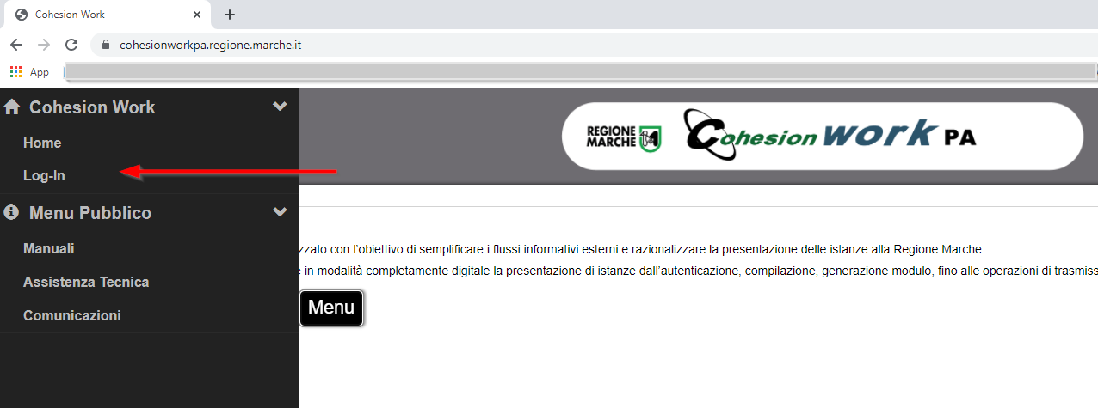

L’operatore dell’Ente può accedere alla piattaforma attraverso le seguenti modalità:
- PIN Cohesion (“Entra con Cohesion”)
- SPID
- CIE-ID
- Carta CNS

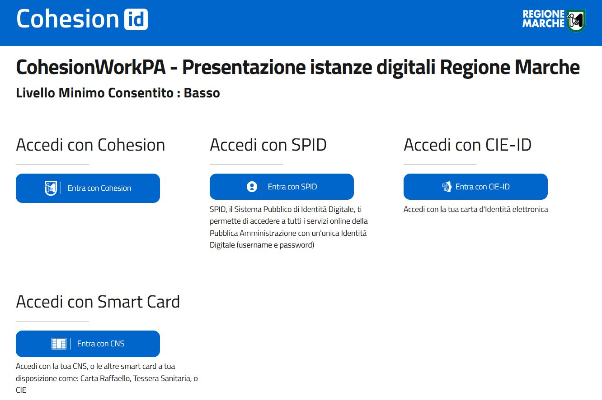
Completare l’autenticazione secondo la propria scelta per accedere alla piattaforma.
All’interno dell’area riservata saranno disponibili diverse opzioni come da immagine seguente:

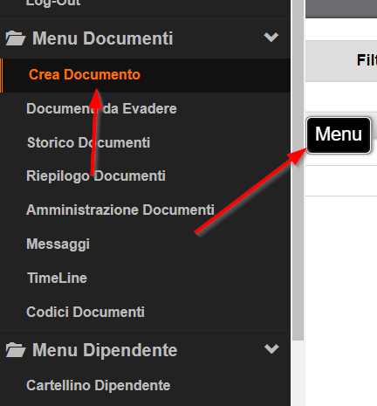

In particolare:
- Crea Documento: per la presentazione di una nuova istanza (in questo caso per inserire le richieste dei singoli cittadini relative alla fornitura gratuita o semigratuita dei libri di testo) o per riaprire una istanza di Libri di Testo in compilazione e/o inviata e, successivamente per effettuare la rendicontazione.

Compilazione della Domanda – Profilo Comune
La funzionalità di gestione dei Libri di Testo permette agli operatori dei comuni di inserire nel sistema regionale i nominativi dei propri cittadini che hanno fatto richiesta per l’anno in corso.
Per compilare e trasmettere una nuova richiesta di Libri di Testo, dal menù scegliere l’opzione “Crea Documento” e selezionare il modulo seguente “Libri di Testo - LBR_TST”

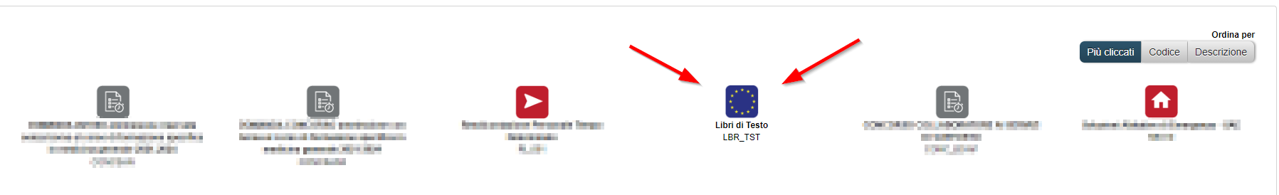

Attenzione: qualora l’operatore dell’Ente non abbia visibilità al modulo sopra indicato o non sia abilitato all’Ente corretto, deve comunicare tempestivamente la situazione ai riferimenti presenti nella sezione “Assistenza e Supporto” del manuale, dopo aver verificato con il proprio delegante se è stato inserito tra gli autorizzati.

L’operatore dovrà quindi selezionare correttamente il comune per il quale è abilitato e la corretta annualità (massima attenzione nel caso di operatore assegnato a più comuni). Qualora si è stati autorizzati per un solo Comune, non sarà necessario procedere con la selezione ma si verrà indirizzati direttamente alla gestione di competenza.
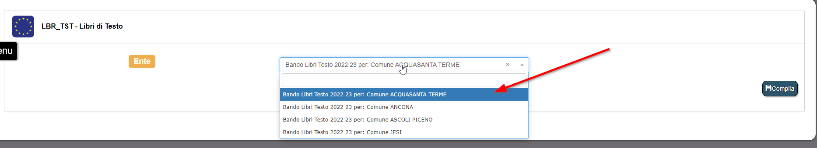
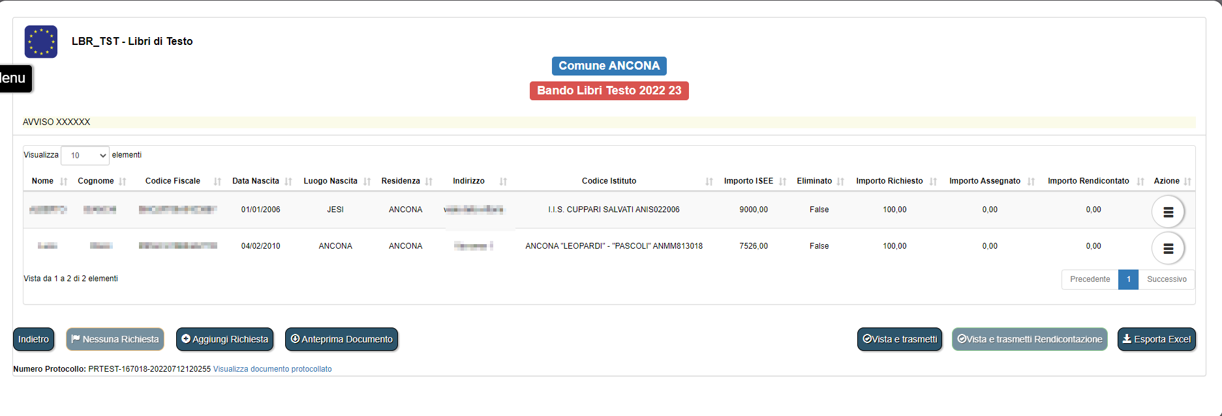

Per inserire la domanda di un nuovo nominativo premere il tasto “Aggiungi Richiesta”

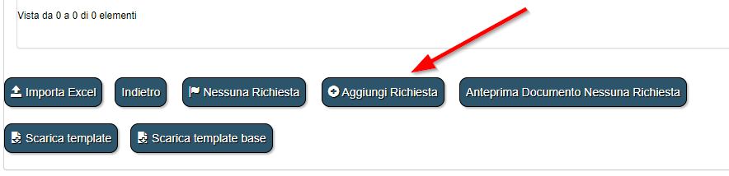

Si aprirà la seguente pagina di inserimento dei dati:

DATI DEL RICHIEDENTE (genitore, tutore, ….)
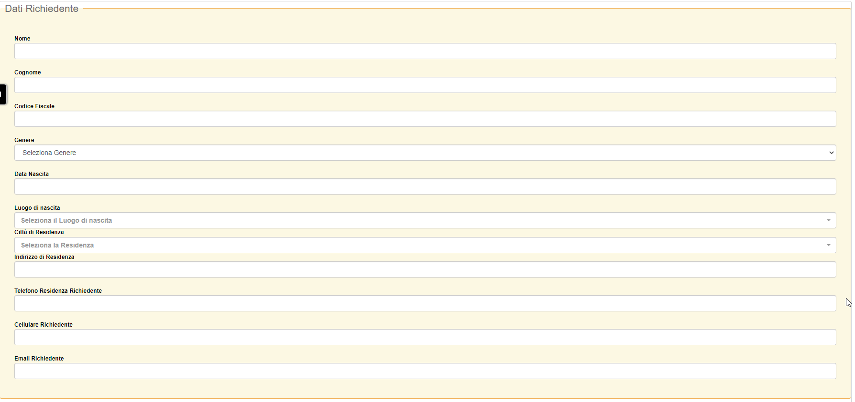
DATI DELLO STUDENTE
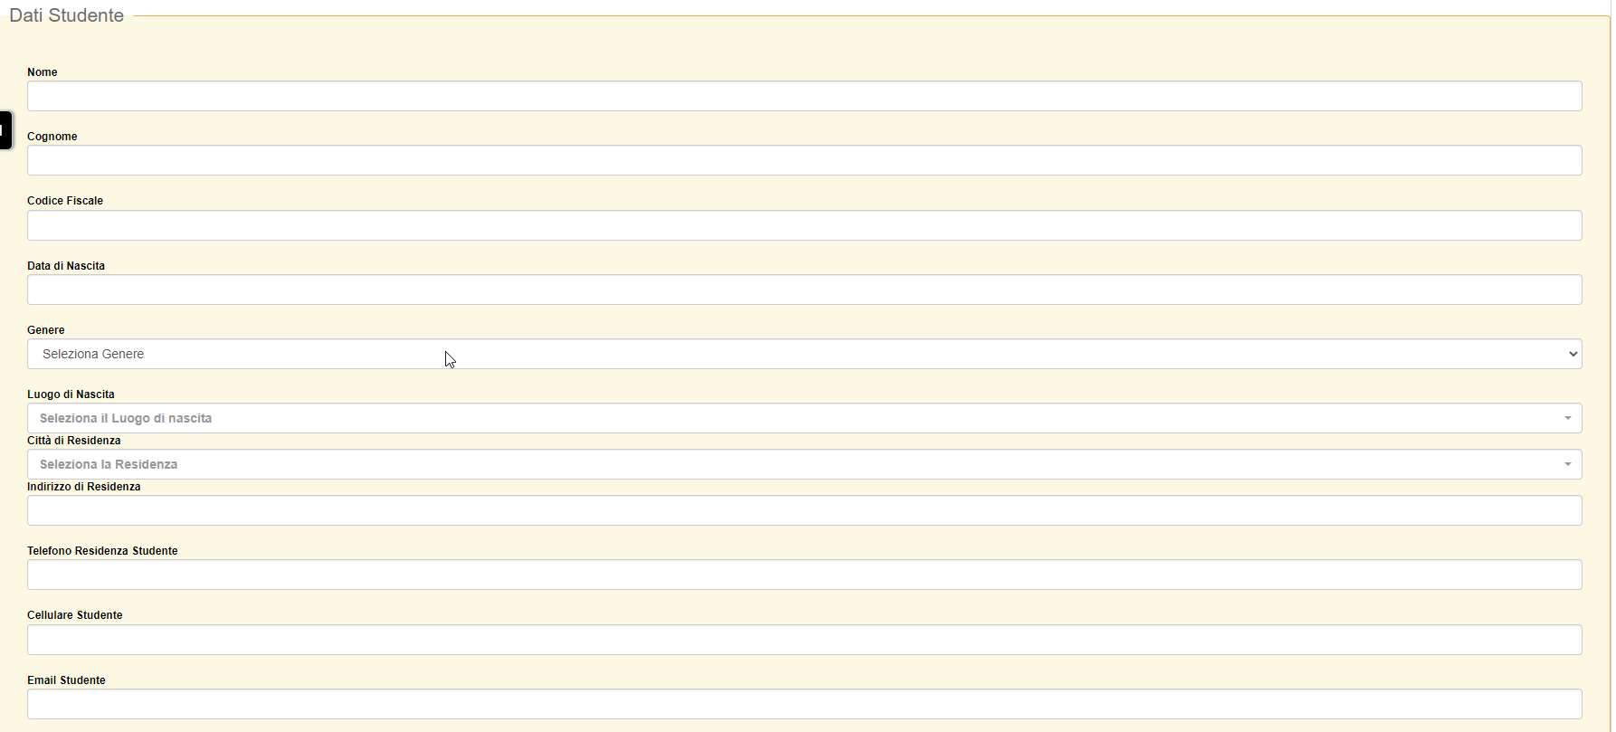

DATI DELLA SCUOLA
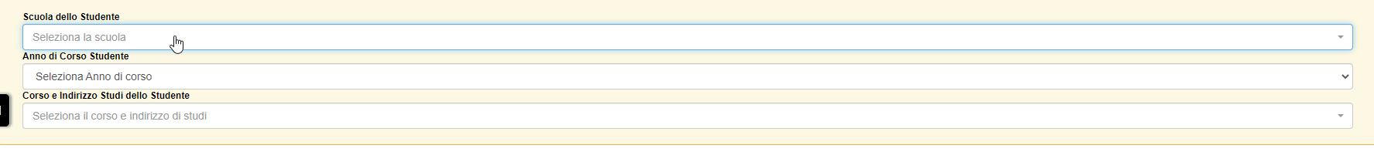

Per quanto riguarda il campo “Scuola dello Studente” è possibile effettuare la ricerca per nome della scuola ma anche per codice meccanografico
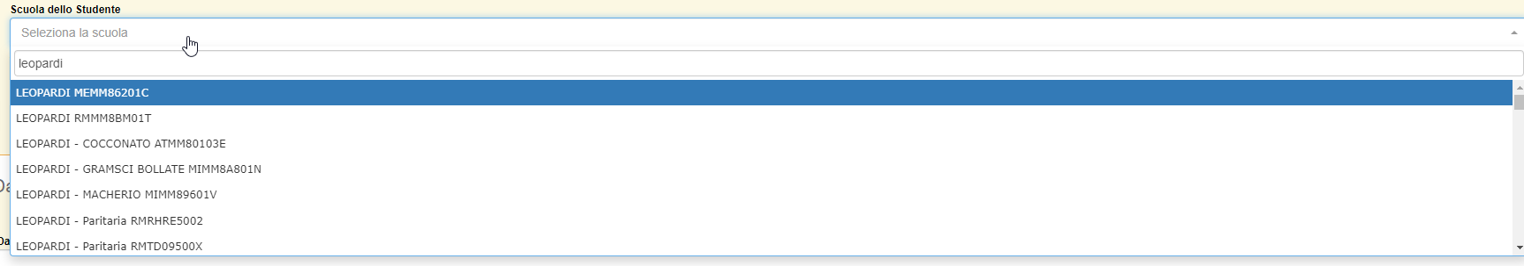

Per quanto riguarda il campo “Anno di Corso Studente” selezionare una delle opzioni previste
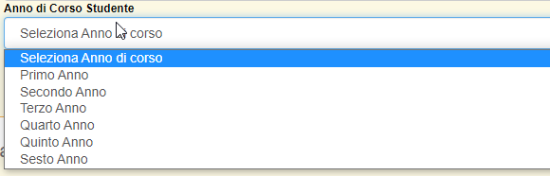

Per quanto riguarda il campo “Corso e Indirizzo Studi dello Studente” selezionare una delle opzioni previste tra i settori delle scuole secondarie di II grado ovvero l’opzione “Scuola Media (Secondaria I grado)”
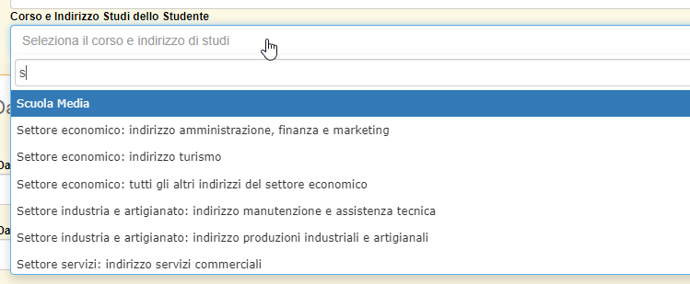

DATI ISEE
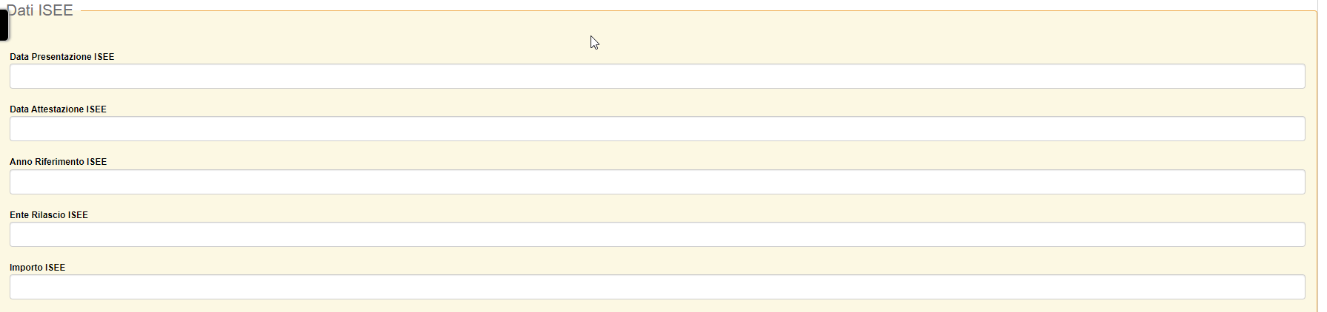
Importante il campo “Importo ISEE” perché su questo campo viene effettuato un controllo relativo al massimo ammissibile.
DATI SPESE
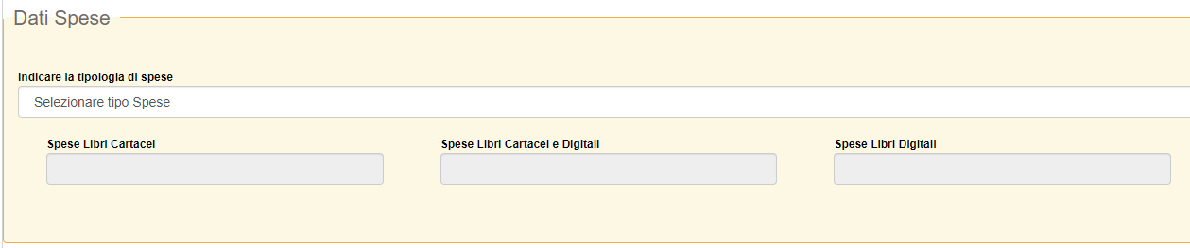

Selezionare la tipologia di spesa prevalente relativa all’acquisto dei libri di testo, tra le seguenti opzioni previste
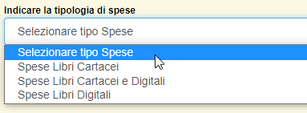

In base alla selezione precedente, si attiverà uno dei seguenti campi dove andrà inserito l’importo richiesto a rimborso. Si ricorda che la spesa indicata non deve essere superiore ai tetti massimi previsti.
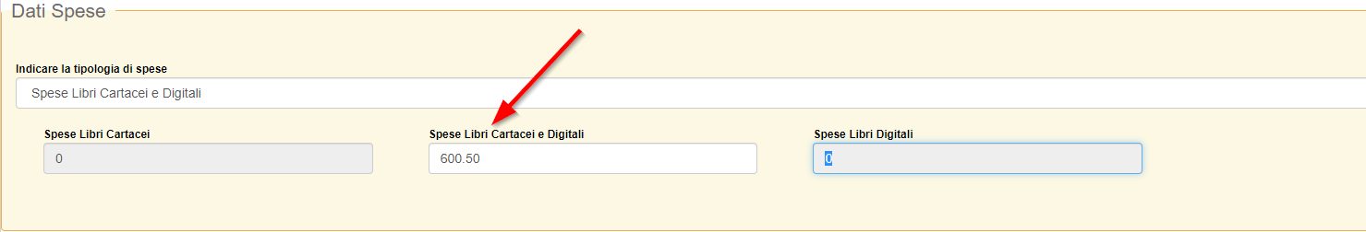

Qualora vi siano dei campi obbligatori non valorizzati, la procedura indicherà con bordo rosso il campo da compilare.
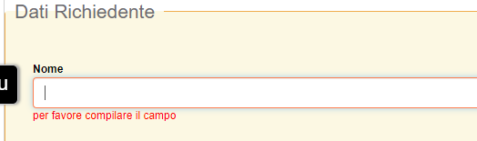
Qualora vi sia un errore nel codice fiscale del richiedente e/o dello studente, la procedura visualizzerà un avviso simile al seguente
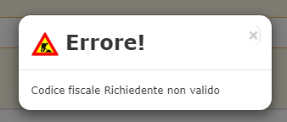

Vengono altresì segnalati errori relativi all’importo ISEE superiore rispetto alla soglia prevista e nel caso gli importo richiesti risultino superiori rispetto agli “IMPORTI MASSIMI E RIDOTTI DEI CONTRIBUTI PER LA FORNITURA DEI LIBRI DI TESTO”
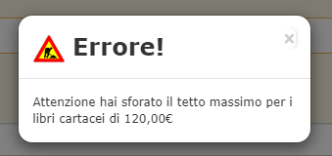

Quando il salvataggio della singola richiesta va a buon fine, viene visualizzato il seguente avviso.
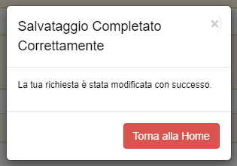

In aggiunta all’inserimento puntuale delle singole richieste, è possibile importare massivamente la lista dei richiedenti da file Excel. Per procedere in tal senso, è necessario scaricare e compilare preventivamente il template di inserimento in formato Excel con macro (punto 1) o Excel senza macro (punto 2). Si consiglia l’uso del formato con macro per poter sfruttare l’inserimento facilitato di alcune informazioni (es. luogo di nascita e di residenza, corso di studio, …).

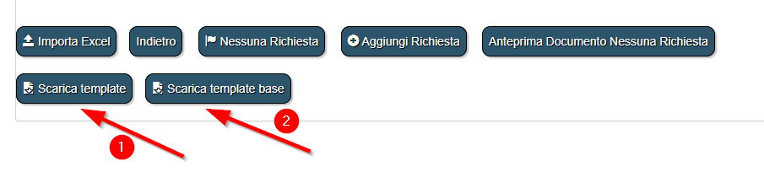

Una volta compilato il template Excel, è possibile procedere al suo caricamento tramite il pulsante “Importa Excel”. Si ricorda che il caricamento di un file Excel elimina tutte le richieste precedentemente inserite ed effettua un caricamento ex-novo dei dati contenuti nel file.

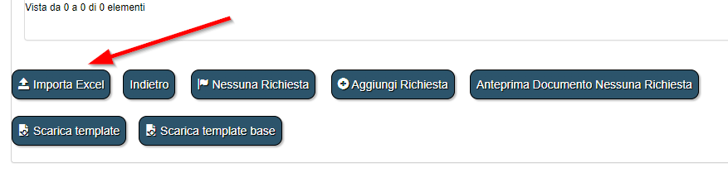

Nel pannello di importazione è quindi sufficiente selezionare il file da caricare e cliccare sul pulsante “Importa file Excel”.

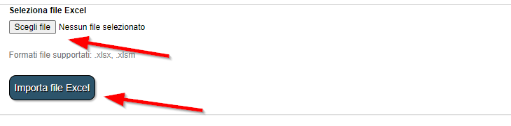

La procedura di importazione provvederà a fare gli stessi controlli di congruenza che vengono effettuati durante l’inserimento manuale delle singole richieste; in caso di uno o più errori, questi verranno mostrati a video e l’intera importazione verrà respinta. L’operatore dovrà quindi procedere a correggere gli errori indicati e ad effettuare una nuova importazione del file.

Quando l’operatore del comune ha terminato le operazioni di inserimento di tutte le domande pervenute, DEVE premere il tasto “Vista e Trasmetti” per l’invio a Regione Marche.
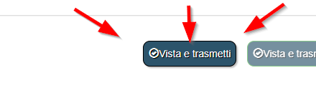
Leggere attentamente il messaggio e premere, per l’invio “Vista e Trasmetti”.
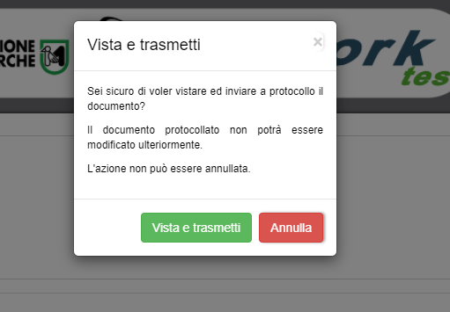

IMPORTANTE: l’invio alla Regione Marche avviene esclusivamente dopo l’operazione di “Vista e Trasmetti”. Verificare quindi che l’operazione sia andata a buon fine. Si chiede di procedere all’invio con anticipo rispetto al termine perentorio per l’invio degli elenchi comunali stabilito dalla Regione Marche nel decreto di approvazione degli indirizzi operativi ai Comuni per l’anno scolastico di riferimento, così da intervenire tempestivamente nel caso di problemi.

Qualora un Comune non abbia alcuna richiesta da trasmettere, è tenuto comunque alla comunicazione a Regione Marche premendo il tasto “Nessuna Richiesta” come da immagine seguente.
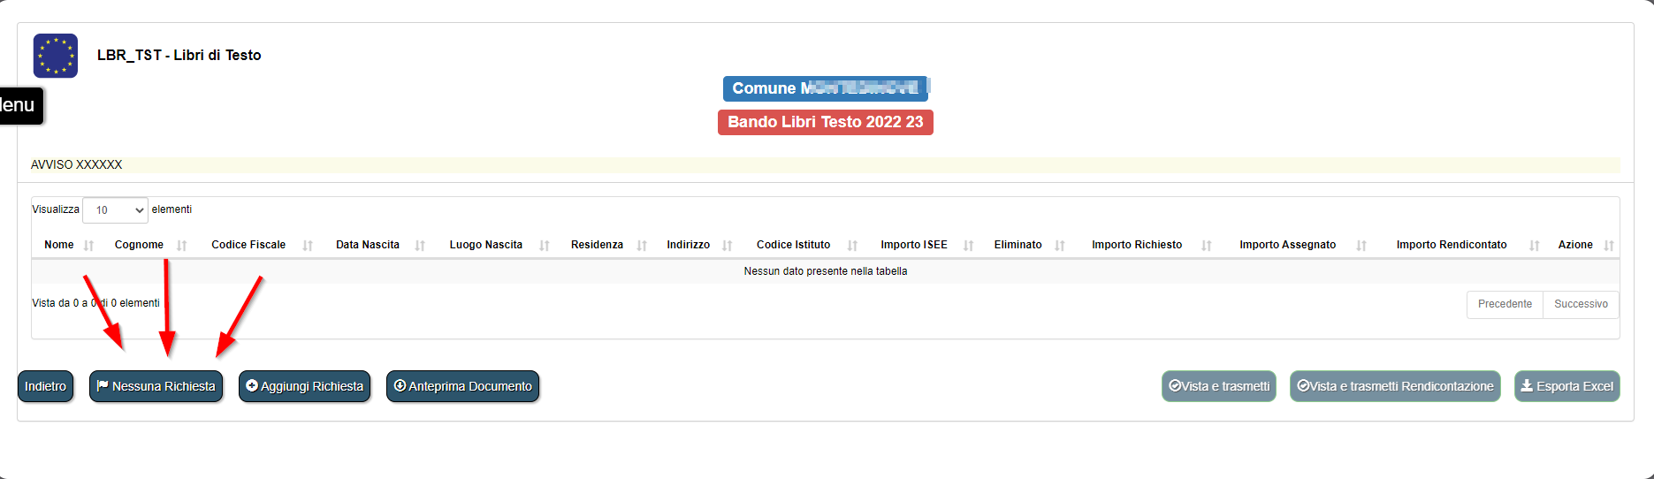

Dopo l’invio (con o senza richieste), con l’acquisizione del protocollo generato, NON sarà più possibile modificare i dati inseriti, salvo autorizzazione del responsabile del procedimento che permette di riaprire la procedura in caso di situazioni di forza maggiore e solamente se non è ancora sopraggiunto il termine perentorio fissato dalla Regione Marche, entro e non oltre il quale gli elenchi comunali devono essere inviati.

L’operatore ha sempre la possibilità di scaricare l’elenco delle domande presentate ed inserite in piattaforma in formato Excel, attraverso il tasto “Esporta Excel” (in basso a destra)
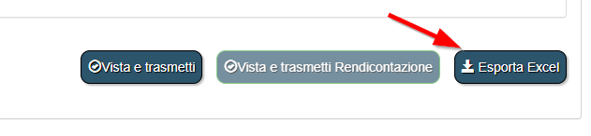

Altresì potrà visualizzare i documenti “ALLEGATO B” e “ALLEGATO C” in anteprima (anche rispetto alla protocollazione) attraverso il tasto “Anteprima Documento”. Per verificare il documento protocollato, invece, premere il tasto “Visualizza documento protocollato”.
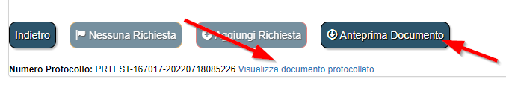

Se la domanda non è stata ancora protocollata (con la funzionalità “Vista e Trasmetti”) l’utente può sempre:

- Aggiungere un nuovo nominativo richiedente (tasto “Aggiungi Richiesta”)

- Eliminare un nominativo precedentemente caricato attraverso il tasto (sulla singola riga)
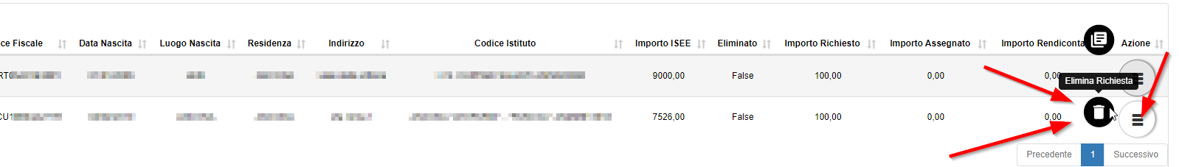
A video il nominativo continuerà ad essere visibile ma con la marcatura “Eliminato”

- Modificare un nominativo precedentemente caricato attraverso il tasto (sulla singola riga)
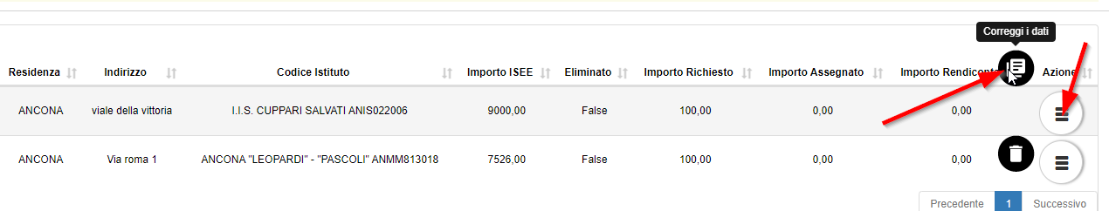

Compilazione della Domanda – Rendicontazione
Nella fase di rendicontazione sull’utilizzo effettivo dei contributi ricevuti e rilevazione di eventuali economie, gli operatori dei Comuni devono accedere alla stessa piattaforma Cohesion Work PA e dal menù scegliere l’opzione “Crea Documento” e selezionare il modulo seguente “Libri di Testo - LBR_TST” (stessa modalità della fase 1).

In questa fase gli operatori del comune potranno solamente indicare l’importo effettivamente erogato allo studente e trasmettere il modulo della rendicontazione alla Regione Marche.
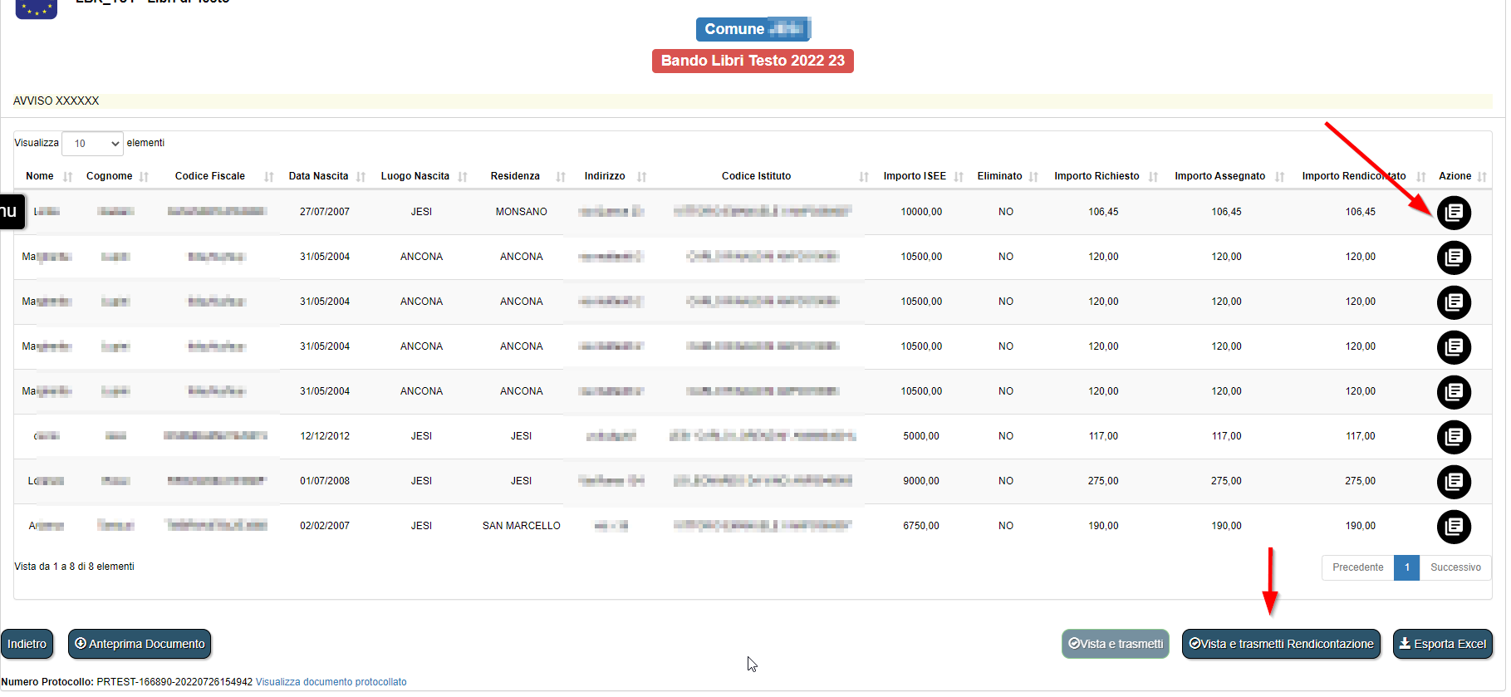

Di base l’importo rendicontato viene sempre impostato uguale all’importo assegnato dalla Regione Marche al richiedente. L’operatore del comune deve quindi intervenire solo ed esclusivamente sulle righe dove l’importo erogato è differente rispetto al proposto.
Per rettificare un importo di rendicontazione premere il tasto di riga  e modificare l’importo. Premere quindi il tasto “Salva”
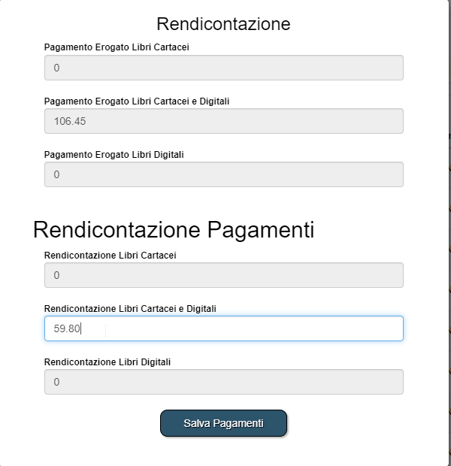

Quando l’operatore del comune ha terminato le operazioni di rendicontazione di tutte le domande pervenute, DEVE premere il tasto “Vista e Trasmetti Rendicontazione” per l’invio a Regione Marche.
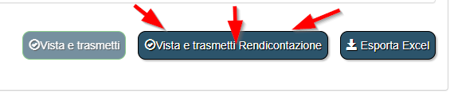

Leggere attentamente il messaggio e premere, per l’invio “Vista e Trasmetti Rendicontazione”.

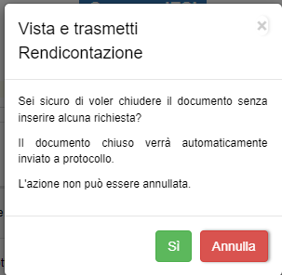

IMPORTANTE: l’invio alla Regione Marche avviene esclusivamente dopo l’operazione di “Vista e Trasmetti Rendicontazione”. Verificare quindi che l’operazione sia andata a buon fine. Si chiede di procedere all’invio con anticipo rispetto al termine perentorio per l’invio degli elenchi comunali stabilito dalla Regione Marche nel decreto di approvazione degli indirizzi operativi ai Comuni per l’anno scolastico di riferimento, così da intervenire tempestivamente nel caso di problemi.

Assistenza e Supporto

Assistenza tecnica e supporto
Al fine di fornire adeguato supporto di natura prettamente tecnica agli operatori dei Comuni per l’espletamento della procedura di invio delle richieste di contributi per la fornitura di libri di testo, sarà attivo un servizio di assistenza e supporto tramite l’indirizzo email: libriditestoistruzione@regione.marche.it, dove, per richieste motivate con carattere di urgenza, è possibile lasciare il proprio recapito telefonico per essere contattati in tempi brevi dall’operatore regionale.

Assistenza sul procedimento di natura non tecnica
Per informazioni di natura non tecnica agli operatori dei Comuni relative all’accesso ai contributi per la fornitura gratuita o semigratuita dei libri di testo per l’anno scolastico 2025/2026, si prega di fare riferimento al seguente indirizzo mail e al seguente numero telefonico:
alessandro.giacomoni@regione.marche.it
07216303807.

L'ISEE (Indicatore Situazione Economica Equivalente) è lo strumento di valutazione, attraverso criteri unificati, della situazione economica di coloro che richiedono prestazioni sociali agevolate. Per l’individuazione dell’Indicatore Economico Equivalente per accedere alle provvidenze di cui trattasi, si deve necessariamente fare riferimento all’attestazione ISEE in corso di validità, che si ottiene sulla base delle informazioni raccolte nella DSU (dichiarazione sostitutiva unica), da presentare agli Enti autorizzati al rilascio dell’attestazione stessa, in conformità con quanto disposto dal Decreto Legislativo 5 dicembre 2013, n. 159 e s.m.i., dalla circolare INPS n. 171 del 18/12/2014 e in considerazione delle modifiche introdotte dal decreto legge 101 del 3 settembre 2019, convertito con modificazioni dalla legge 2 novembre 2019, n. 128, al c.d. Decreto crescita (decreto legge 30/4/2019, n. 34, convertito dalla legge 58 del 28/6/2019), che a sua volta aveva modificato la disciplina del D.lgs. 147 del 15/9/2017, in termini di validità temporale delle attestazioni ISEE, nonché di quanto contenuto nel messaggio INPS n. 3155/2021, in merito alle modalità estensive dell’ISEE corrente, di cui al decreto del Ministro del Lavoro e delle Politiche Sociali, di concerto con il Ministro dell’Economia e delle Finanze, del 5 luglio 2021 (pubblicato nella G.U. n. 203 del 25 agosto 2021). Inoltre, si richiamano il DPCM 14 gennaio 2025, n. 13 e la circolare esplicativa dell’INPS n. 73 del 3 aprile 2025, che apportano alcune importanti modifiche relative al calcolo dell’ISEE, in vigore dal 5 marzo 2025. L’ISEE richiesto è quello per le prestazioni agevolate rivolte ai minorenni (coincidente con l’ISEE ordinario qualora il nucleo familiare non si trovi nelle casistiche disciplinate dall’art. 7 del DPCM 159/13). Infatti, il D.P.C.M. 5 dicembre 2013, n. 159 affianca all'ISEE ordinario o standard ulteriori ISEE da utilizzarsi per la richiesta di alcune tipologie di prestazioni ed in presenza di determinate caratteristiche del nucleo familiare, in particolare per le prestazioni agevolate rivolte ai minorenni in presenza di genitori non conviventi. L'ISEE ordinario, inoltre, può essere sostituito dall'ISEE Corrente, da richiedere solo dopo il possesso di un ISEE ordinario in corso di validità, da utilizzare quando si verifica una qualsiasi variazione che produce un impatto negativo sulla situazione economica del nucleo familiare, in termini di reddito, di patrimonio o di entrambi (INPS/Messaggio n. 3155 del 21 settembre 2021), nel rispetto di percentuali espressamente indicate, tale per cui la situazione economica rispecchiata dall’ISEE ordinario risulta superata.

